市立新北高工 108年度第 一 學期 第一次段考 試題 |  |  |  |  |  |  |  | 班別 |  | 座號 |  | 電腦卡作答
科 目 | 機械材料 | 命題教師 | 李依如 | 年級 | 三 | 科別 | 機械科 | 姓名 |  |  |  | 是
一、單選題: 共40題,每題2.5分
（ ） 1.勃氏硬度的代號是
(A)HV (B)HR (C)HB (D)HS。

（ ） 2.鋼是一種
(A)純金屬 (B)白合金 (C)低熔點金屬 (D)合金。

（ ） 3.一般金屬皆為熱與電的良導體，下列何者最高
(A)金 (B)銅 (C)銀 (D)鋁。

（ ） 4.金屬各有其特定的結晶格子，其中能代表原子排列特性的最小單位稱為
(A)空間格子 (B)格子常數 (C)組織 (D)單位晶胞。

（ ） 5.下列何者其導電與導熱性僅次於銀及銅
(A)鎂 (B)鋁 (C)鉻 (D)鎳。

（ ） 6.下列對冷作加工之敘述，何者為錯誤？
(A)冷作後可消除金屬內部殘留應力 (B)工件可維持較精密的尺寸公差 (C)適用於大結晶粒之金屬 (D)可改善表面光度。

（ ） 7.可使金屬抽成細絲的性質是
(A)展性 (B)延性 (C)剛性 (D)脆性。

（ ） 8.下列敘述何者錯誤？
(A)有熱作的加工終止溫度係在再結晶溫度以上 (B)熱作改變工件形狀所需之能量較冷作為低 (C)熱作之工件表面較光滑 (D)冷作係使金屬之結晶產生畸變。

（ ） 9.維克氏硬度試驗所使用的壓痕器是
(A)120°鑽石圓錐 (B)鋼球 (C)10mm鋼球 (D)136°鑽石方錐。

（ ） 10.何者是目前機械工廠中最常用之硬度試驗
(A)勃氏硬度 (B)洛氏硬度 (C)維克氏硬度 (D)蕭氏硬度。

（ ） 11.鋼鐵在砂輪上磨火花試驗時，其中高碳工具鋼之火花，係
(A)帶有許多小星之淺黃色射線 (B)尾端呈點滴狀之黃色射線 (C)呈深紅色之射線 (D)帶有紅色斷續之射線。

（ ） 12.普通青銅是以銅與 為主要成份之合金。
(A)銻 (B)鋅 (C)鎳 (D)鍚。

（ ） 13.FCC單位格子內有幾個原子
(A)2 (B)4 (C)6 (D)8。

（ ） 14.下列金屬何者的熔點最高
(A)鎢 (B)鐵 (C)鎳 (D)鉻。

（ ） 15.冷作是在下列何種狀態下加工？
(A)金屬在再結晶溫度以下做滾軋 (B)金屬在再結晶溫度以上做滾軋 (C)金屬在高溫加熱中做滾軋 (D)金屬在常溫中做滾軋。

（ ） 16.金屬由液態變固態時，最先形成的是
(A)晶粒 (B)晶界 (C)晶核 (D)空間格子。

（ ） 17.疲勞試驗機通常採用迴轉樑法，可以求得該材料的S-N曲線，其 S，N 是指
(A)應力，應變 (B)伸長，荷重 (C)溫度，長度 (D)應力，迴轉次數。

（ ） 18.材料作用於何種極限應力以下，其變形與負荷成直線關係？
(A)比例限度 (B)極限強度 (C)降伏強度 (D)破壞限度。

（ ） 19.火花試驗最常檢驗下列何種材料
(A)鋁 (B)鋼 (C)銅 (D)鉛。

（ ） 20.要使金屬材料結晶產生塑性變形，結晶格子必須產生滑動，此滑動是由
(A)拉力 (B)壓力 (C)扭力 (D)剪力。

（ ） 21.黃銅是以銅與 為主要成分之銅合金。
(A)錫 (B)鋁 (C)鋅 (D)鐵。

（ ） 22.膨脹係數是金屬材料的
(A)機械性質 (B)物理性質 (C)化學性質 (D)切削性質。

（ ） 23 碳鋼的火花試驗可得知
(A)物理性質 (B)機械性質 (C)鋼材種類 (D)化學性質。

（ ） 24.一般金屬材料，若其抗拉強度提高，則其
(A)硬度增加，延性降低 (B)硬度及延性均增加 (C)硬度及延性均降低 (D)硬度降低，延性增加。

（ ） 25.材料的衝擊值是表示該材料之
(A)剛性 (B)硬度 (C)韌性 (D)強度。

(背面還有題目)

（ ） 26.工程用金屬材料一般為熱與電的
(A)良導體 (B)絕緣體 (C)不良導體 (D)非絕緣體。

（ ） 27.合金之熱傳導及導電率與其成分金屬相比較時，通常
(A)高低不一定 (B)前者較高 (C)後者較高 (D)兩者相等。

（ ） 28.如圖之應力－應變曲線，吾人可判斷此材料為
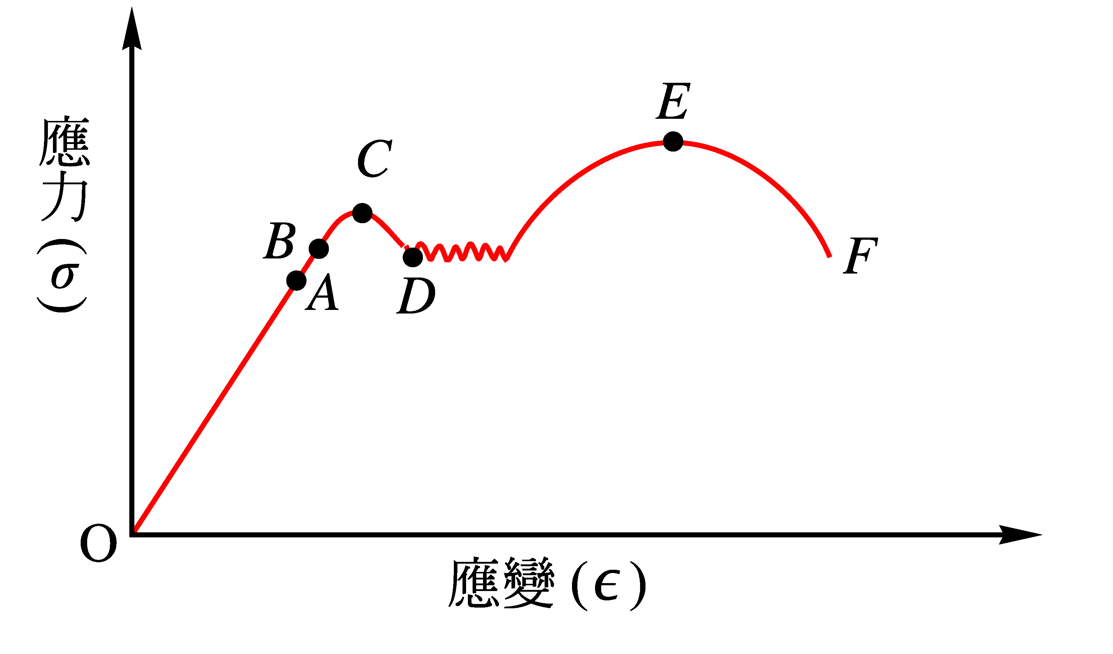
(A)脆性材料 (B)延性材料 (C)灰鑄鐵 (D)白鑄鐵。

（ ） 29.軟鋼之抗剪強度約為其抗拉強度之
(A)0.5倍 (B)0.05倍 (C)1.0倍 (D)1.5倍。

（ ） 30.拉伸試驗中得到伸長率及斷面縮率是表示材料的
(A)展性 (B)彈性 (C)延性 (D)硬度。

（ ） 31.下列那一種是金屬材料之非破壞性檢查法
(A)抗拉試驗 (B)硬度試驗 (C)衝擊試驗 (D)磁化探傷法。

（ ） 32.具有六方密格子結構的金屬為
(A)鋅 (B)鋁 (C)鉛 (D)銅。

（ ） 33.在熔融狀態下互不熔合的金屬欲製成合金時，可使用下列何種方法
(A)鑄造方法 (B)鍛造方法 (C)放電方法 (D)粉末冶金。

（ ） 34.鉛在室溫(約20℃)進行塑性加工是等於
(A)冷加工 (B)深冷處理 (C)熱加工 (D)恒溫處理。

（ ） 35.用下列何種儀器，不能觀察到金屬的組織
(A)放大鏡 (B)金相顯微鏡 (C)電子顯微鏡 (D)投影機。

（ ） 36.下列金屬中熔點最低者為
(A)鐵 (B)銅 (C)鎢 (D)錫。

（ ） 37.欲分析鋼材之成分，最簡單而普遍之方法為從事
(A)化學試驗 (B)火花試驗 (C)音響試驗 (D)性質試驗。

（ ） 38.下列何者非金屬材料的物理性質
(A)比重 (B)硬度 (C)導電度 (D)磁性。

（ ） 39.金屬材料抵抗周期負載，如覆變應力(即外力為一拉一壓)的能力稱為
(A)疲勞強度 (B)衝擊強度 (C)潛變強度 (D)降伏強度。

（ ） 40.下列何者為動態硬度試驗法
(A)勃氏硬度試驗 (B)洛氏硬度試驗 (C)維克氏硬度試驗 (D)蕭氏硬度試驗。

